
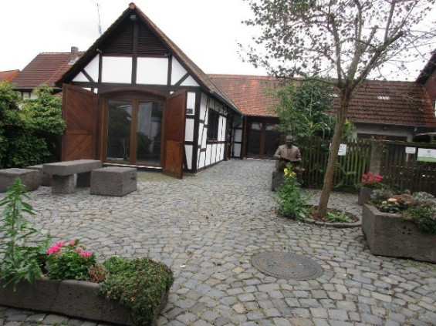
Heimat– und Verkehrsverein 35469 Allendorf/Lumda e.V. Auf der Dreispitz 14
Tel.: 06407-5267, Fax: 06407-404629
Mobil: 0160-94939544
www. heimatmuseum-allendorf.de
E-Mail: heimatverein-allendorf-lda@web.de

Mittagstisch für Alleinstehende und Senioren
Liebe Besucherinnen und Besucher,
„Menschen treffen – Zeit zusammen verbringen - gemeinsam das Essen im Bürgertreff Allendorfer Altstadt genießen – angenehmer Plausch miteinander“
Mit diesem Motto laden wir zum Mittagstisch in den Bürgertreff

„Allendorfer Altstadt“ herzlich ein. Das Essen wird - wie immer - von einem Fachbetrieb frisch gekocht und in den Bürgertreff gebracht.

Wann: Donnerstag, 29.09.2022, ab 12.30 Uhr
Wo: Bürgertreff „Allendorfer Altstadt“ beim Heimatmuseum, Kirchstr. 15 Menü: Rindersaftgulasch mit Paprika, Kartoffelknödel, Kräuterknöpfle, dazu
Blattsalat mit Sauerrahmdressing zum Sonderpreis von 7,00 €.

Es findet ein interaktiver Vortrag “Gleichgewicht und Sturzprävention”
von Frau Dr. Heidrun Popovic statt.

Verbindliche Anmeldung beim Heimat- und Verkehrsverein Allendorf (Lumda) e.V. Auf der Dreispitz 14, 35469 Allendorf (Lumda), bis zum 27.09.2022
Telefon 06407-5267 oder 0160-94939544.

Mail: heimatverein-allendorf-lda@web.de

Herzliche Grüße Ihr Museumsteam

